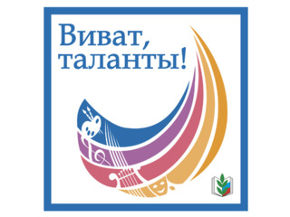

**«С ЧЕГО НАЧИНАЕТСЯ РОДИНА...»**

«С чего начинается Родина...» — с такой темой пройдёт [второй творческий фестиваль педагогических работников «Виват, таланты!»](https://prof.as/files/2022/vivat/pologenie-vivat.pdf).

Тему и направление конкурса-фестиваля подсказали участники Всероссийского конкурса «Учитель года России» — 2022. Песня Вениамина Баснера на слова Михаила Матусовского из кинофильма «Щит и меч» в исполнении конкурсантов стала одним из ярких событий прошедшего состязания.

Конкурс-фестиваль «Виват, таланты!» проходит в два этапа:

* заочный тур - **октябрь-ноябрь** (приём заявок и конкурсных работ);
* очный тур - **декабрь** (финал в городе Москве).

Контакты по вопросам участия в заочном туре конкурса:

Сайт — <https://prof.as/Vivat.php>

Адрес электронной почты — vivattalanty@mail.ru

Телефон — **8 (915) 075-12-07** (с 10:00 до 18.00 по московскому времени).

**Справочно:**

Конкурс-фестиваль «Виват, таланты!» проводится Общероссийским Профсоюзом образования и ООО «Технологии образования — гармония будущего» совместно с Институтом современного искусства. Он направлен на развитие гражданской идентичности и межнационального согласия средствами искусства, популяризацию творческих достижений педагогических работников и педагогической профессии.

К участию в конкурсе-фестивале приглашаются педагогические работники — члены Общероссийского Профсоюза образования. Подать заявку на участие в конкурсе-фестивале можно как  территориальной, первичной профсоюзных организаций, так и путём самовыдвижения.